Ежегодный районный смотр-конкурс постановки техники на зимнее хранение в предприятиях АПК Орловского района проходил с 1 по 2 ноября.
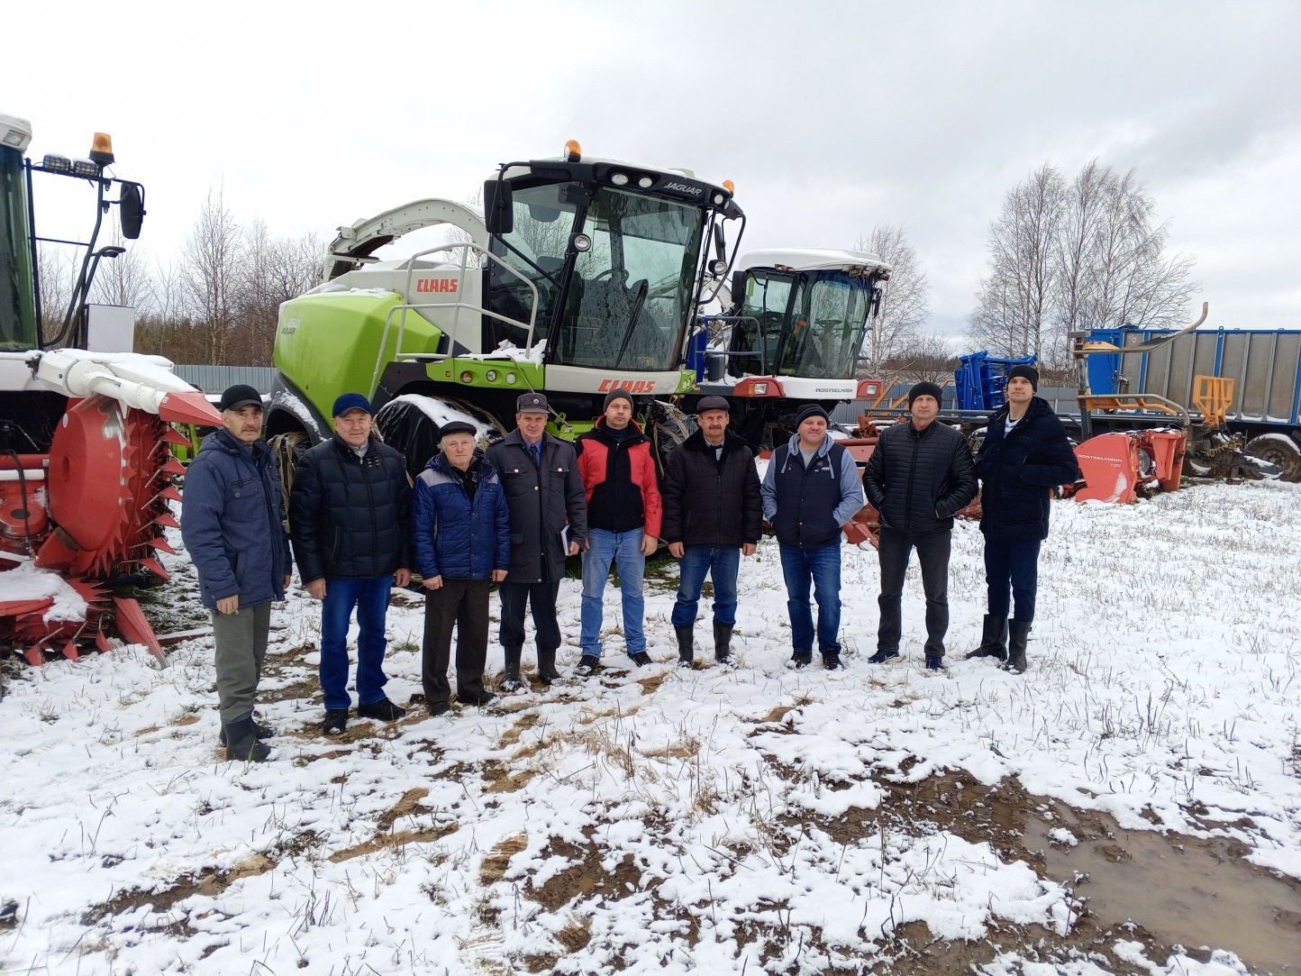

В оценочную комиссию кроме инспектора гостехнадзора вошли гл. инженеры предприятий АПК: Резванов А.Е. (ООО Агрофирма «Чудиновская), Клобуков П.А. (ООО Агрофирма «Пригородная»), Лаптев А.Г. (ООО Агрофирма «Новый путь»), Русаков С.В. (Крестьянско-фермерское хозяйство ИП Русаков С.В.), а также внештатные инспектора гостехнадзора Михеев Н.В. и Репин В.А.. Независимыми экспертами в комиссии были бывшие гл. инженеры: ООО Агрофирмы «Прогресс» Коротаев Н.В., ООО Агрофирмы «Пригородная» Кононов В.Д. и Ситников В.В.(ООО Агрофирма Новый путь). На всех предприятиях была проверена материально-техническая база для хранения техники и нормативно-техническая документация. В дальнейшем была проверка и оценка состояния хранения машин и оборудования. Особое внимание комиссия обращала на комплектность, чистку и мойку машин их составных частей, на смазку сопряженных деталей, защиту наружных поверхностей, разгрузку деталей и узлов, а так же снятие составных частей машин и оборудования, подлежащих складскому хранению. Всего было проверено 97 единиц техники, из них 42 ед. в Агрофирме «Новый путь», 27 ед. в Агрофирме «Пригородная», 20 ед. в Агрофирме «Чудиновская» и КФХ ИП Русаков С.В.- 8 ед. техники. В ходе проверки никаких серьезных нарушений комиссией не отмечено ни одном из сельхозпредприятий. Дорогостоящую технику ставят в крытые ангары. Сохранность техники осуществляется с помощью камер видеонаблюдения. Лучшими предприятиями по постановке на хранение комиссией признаны ООО Агрофирма «Новый путь» директор А.П. Анисимов, гл. инженер А.Г. Лаптев и ООО Агрофирма «Пригородная» директор В.А. Михеев, гл. инженер П.А. Клобуков. По всему периметру машинного двора установлены заборы, территория выровнена. Дорогостоящая техника поставлена в крытом ангаре. На машинном дворе установлены камеры видеонаблюдения. Директорам предприятий инспекцией гостехнадзора отправлены рекомендательные письма о поощрении наиболее отличившихся механизаторов и работников инженерной службы.

Начальник инспекции И.В. Михеев

